Cosmic LINK - KVÅ-kod i SIP-mallen

Vid behov av samverkan i ett patientärende mellan två eller flera parter ska en SIP alltid erbjudas patienten. SIP stödmaterial och rutiner

För att möjliggöra uppföljning av genomförda SIP har SIP-mallen i LINK uppdaterats med ett fält för att registrera KVÅ-kod.
Vid dokumentation av en SIP ska en KVÅ-kod läggas till i planen.

- Välj sökordet Diagnos ICD
  - Ange Typ: Åtgärdskod
      - Ange Terminologi: KVÅ

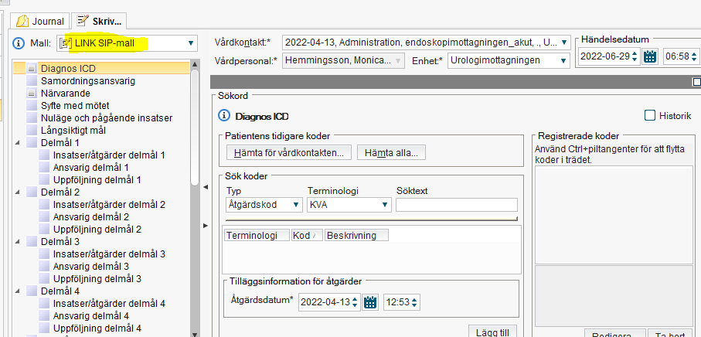

- Söktext: Skriv SIP – Välj en av tre alternativa koder:
- AU124 - Upprättande av samordnad individuell plan (SIP)
- AU125 - Upprättande av samordnad individuell plan (SIP) vid utskrivning
- AW010 - Uppföljning av samordnad individuell plan (SIP)
- Lägg till
- Gå vidare till nästa sökord för att dokumentera planen.

